УТВЕРЖДАЮ:
и.о. заведующего МАДОУ г. Нижневартовска ДС №78 «Серебряное копытце»
___________ Е.В. Кулябина
«22» июня 2021г.

ПАСПОРТ ДОСТУПНОСТИ
Объекта социальной инфраструктуры
№1
Муниципального автономного дошкольного образовательного
учреждения города Нижневартовска детского сада
№78 «Серебряное копытце»

1. Общие сведения об объекте

1.1. Наименование (вид) объекта Муниципальное автономное дошкольное образовательное учреждение г. Нижневартовска детский сад №78 «Серебряное копытце»;
1.2. Адрес объекта 628615, Российская Федерация, Тюменская область, Ханты-Мансийский автономный округ-Югра, г. Нижневартовск ул. Интернациональная 49а.;
1.3. Сведения о размещении объекта:
- отдельно стоящее здание 2 этажей, 2099,5 кв.м;
- наличие прилегающего земельного участка (да, нет); 9227 кв.м;
1.4. Год постройки здания 1988, последнего капитального ремонта __нет;
1.5. Дата предстоящих плановых ремонтных работ: текущего 2021г., капитального нет.

Сведения об организации, расположенной на объекте
1.6. Название организации (учреждения), (полное юридическое наименование – согласно Уставу, краткое наименование) Муниципальное автономное дошкольное образовательное учреждение г. Нижневартовска детский сад №78 «Серебряное копытце», МАДОУ г. Нижневартовска ДС №78 «Серебряное копытце»;
  - Юридический адрес организации (учреждения) 628615, Российская Федерация, Тюменская область, Ханты-Мансийский автономный округ-Югра, г. Нижневартовск ул. Интернациональная 49а;
1.8. Основание для пользования объектом (оперативное управление, аренда, собственность) оперативное управление;
1.9. Форма собственности (государственная, негосударственная) государственная;
1.10. Территориальная принадлежность (федеральная, региональная, муниципальная) муниципальная;
1.11. Вышестоящая организация (наименование) Департамент образования администрации города Нижневартовска;
1.12. Адрес вышестоящей организации, другие координаты 628615, Российская Федерация, Тюменская область, Ханты-Мансийский автономный округ-Югра, г. Нижневартовск, ул.Дзержинского,15;

2. Характеристика деятельности организации на объекте (по обслуживанию населения)

2.1 Сфера деятельности (здравоохранение, образование, социальная защита, физическая культура и спорт, культура, связь и информация, транспорт, жилой фонд, потребительский рынок и сфера услуг, другое)
образование________
2.2 Виды оказываемых образовательные услуги по реализации образовательных программ дошкольного образования
2.3 Форма оказания услуг: (на объекте, с длительным пребыванием, в т.ч. проживанием, на дому, дистанционно) на объекте.
2.4 Категории обслуживаемого населения по возрасту: (дети, взрослые трудоспособного возраста, пожилые; все возрастные категории) дети в возрасте от 1 года до 7 лет
2.5 Категории обслуживаемых инвалидов: инвалиды, передвигающиеся на коляске, инвалиды с нарушениями опорно-двигательного аппарата; нарушениями зрения, нарушениями слуха, нарушениями умственного развития нет
2.6 Плановая мощность: посещаемость (количество обслуживаемых в день) – 234 человека, вместимость – 234 человека, пропускная способность – 550 человек;
2.7 Участие в исполнении ИПР инвалида, ребенка-инвалида (да, нет) нет.

3. Состояние доступности объекта
3.1 Путь следования к объекту пассажирским транспортом
(описать маршрут движения с использованием пассажирского транспорта)
АОТ «Дзержинского» по ул. Интернациональная, по направлению к ул. Нефтяников, маршруты: автобусы- №6, 7, 13, 15,16; маршрутное такси: №6, 13, 17к, 24, 31, 32; АОТ «Сбербанк» по ул. Интернациональная, по направлению к ул. Дзержинского, маршруты: автобусы №6, 7, 13, 15, 16; маршрутное такси №6, 13, 17к, 24, 31, 32; АОТ «Таможенный терминал» по ул. Северная, по направлению к ул. Нефтяников, автобусы №17, 21, 101; маршрутное такси: 21, 26, 29,
наличие адаптированного пассажирского транспорта к объекту нет

3.2 Путь к объекту от ближайшей остановки пассажирского транспорта:
3.2.1 расстояние до объекта от остановки транспорта 250 м
3.2.2 время движения (пешком) 4 мин.
3.2.3 наличие выделенного от проезжей части пешеходного пути (да, нет), да
3.2.4 Перекрестки: есть регулируемые, со звуковой сигнализацией, таймером;
3.2.5 Информация на пути следования к объекту: акустическая, тактильная, визуальная; нет
3.2.6 Перепады высоты на пути: есть, нет (описать: бордюр)
Их обустройство для инвалидов на коляске: нет;

3.3 Организация доступности объекта для инвалидов – форма обслуживания*

№  п/п | Категория инвалидов  (вид нарушения) | Вариант организации доступности объекта  (формы обслуживания)*
1. | Все категории инвалидов и МГН | Б
 | в том числе инвалиды:
2 | передвигающиеся на креслах-колясках | ВНД
3 | с нарушениями опорно-двигательного аппарата | Б
4 | с нарушениями зрения | Б
5 | с нарушениями слуха | Б
6 | с нарушениями умственного развития | Б
* - указывается один из вариантов: «А», «Б», «ДУ», «ВНД»
А - универсальная доступность, доступны все зоны и помещения объекта;
Б - для инвалидов оборудованы специализированные участки и помещения;
ДУ - условная доступность: объект доступен при помощи сотрудника объекта, или услуги можно получить на дому либо дистанционно; ВНД - доступности нет по причине ее неорганизованности (либо доступность временно отсутствует).

3.4 Состояние доступности основных структурно-функциональных зон

№  п \п | Основные структурно-функциональные зоны | Состояние доступности, в том числе для основных категорий инвалидов**
1 | Территория, прилегающая к зданию (участок) | ДЧ-И (Г, У)  ВНД (С,К,О)
2 | Вход (входы) в здание | ДЧ-И (С, Г, У)  ВНД (К,О)
3 | Путь (пути) движения внутри здания (в т.ч. пути эвакуации) | ДЧ-И (Г, У)  ВНД (К,О, С)
4 | Зона целевого назначения здания (целевого посещения объекта) | ДЧ-И (С, Г, У, О)  ВНД (К)
5 | Санитарно-гигиенические помещения | ДЧ-И (У, Г, О)  ВНД (К, С,)
6 | Система информации и связи (на всех зонах) | ДЧ-И (К, О, У)  ВНД (Г, С)
7 | Пути движения к объекту (от остановки транспорта) | ДУ (К, О, С, Г, У)
** Указывается: ДП-В - доступно полностью всем; ДП-И (К, О, С, Г, У) – доступно полностью избирательно (указать категории инвалидов); ДЧ-В - доступно частично всем; ДЧ-И (К, О, С, Г, У) – доступно частично избирательно (указать категории инвалидов); ДУ - доступно условно, ВНД – временно недоступно

3.5. Итоговое заключение о состоянии доступности ОСИ:
ВНД (Временно недоступно)
* Архитектурно-планировочные и организационные решения отсутствуют либо ранее данные не выполнены, требуют дополнительных согласований:
- параметры структурно-планировочных элементов не соответствуют нормативным требованиям;
- нет альтернативных форм обслуживания;

В части СФЗ Доступно условно:
Требования нормативных документов в планировании и строительстве не выполнены, в части, технически невозможны: решение об условной доступности принимается при исполнении следующих условий:
- согласование с представителями потребителя (ООИ) в качестве приемлемых имеющиеся нарушения некоторых параметров структурно-функциональных элементов;
- при организации помощи инвалиду (другому МНГ) со стороны сотрудников учреждения для получения услуги на этом объекте, в том числе при использовании дополнительных индивидуальных технических средств (например, шагающего подъемника, «скаломобиля»);
- при организации иной альтернативной формы обслуживания (на дому, в другом месте пребывания инвалида, дистанционно, в другом учреждении).

4. Управленческое решение

4.1. Рекомендации по адаптации основных структурных элементов объекта
№№  п \п | Основные структурно-функциональные зоны объекта | Рекомендации по адаптации объекта (вид работы)*
1 | Территория, прилегающая к зданию (участок) | Ремонт текущий
2 | Вход (входы) в здание | Ремонт текущий
3 | Путь (пути) движения внутри здания (в т.ч. пути эвакуации) | Ремонт текущий
4 | Зона целевого назначения здания (целевого посещения объекта) | Ремонт текущий
5 | Санитарно-гигиенические помещения | Ремонт текущий
6 | Система информации на объекте (на всех зонах) | Ремонт текущий
7 | Пути движения к объекту (от остановки транспорта) | Технические решения невозможны
8 | Все зоны и участки | -------
*- указывается один из вариантов (видов работ): не нуждается; ремонт (текущий, капитальный); индивидуальное решение с ТСР; технические решения невозможны – организация альтернативной формы обслуживания

4.2. Период проведения работ 2021 – 2030г.
в рамках исполнения приложения №1 к Паспорту доступности объекта;
(указывается наименование документа: программы, плана)

4.3 Ожидаемый результат (по состоянию доступности) после выполнения работ по адаптации ДЧ-В (Доступно частично всем);
Оценка результата исполнения программы, плана (по состоянию доступности) ВНД (Временно недоступно);
4.4. Для принятия решения требуется, не требуется (нужное подчеркнуть):
Согласование: общественные объединения инвалидов (их территориальные подразделения);
4.5. Информация размещена (обновлена) на Карте доступности субъекта Российской Федерации дата: Приложение №2 к Паспорту доступности объекта, с размещение (обновлением) информации на картах доступности: www.tisugra.admhmao.ru, http://dou78.edu-nv.ru .

5. Особые отметки
Паспорт сформирован на основании:

1. Анкеты (информации об объекте) от «22» июня 2021 г.,
2. Акта обследования объекта: №1 акта от «22» июня 2021г.
3. Решения Комиссии от «22» июня 2021г.

Решение комиссии
по обследованию основных функциональных зон
в муниципальном автономном дошкольном образовательном учреждении города Нижневартовска детский сад №78 «Серебряное копытце»

Составлен «22» июня 2021г.
Количество зданий: 1
Год постройки: 1988
В соответствии с приказом МАДОУ г. Нижневартовска ДС №78 «Серебряное копытце» №_____ от « » июня 2021 г. «О создании комиссии по обследованию основных функциональных зон в дошкольном учреждении» проведено обследование территории, здания дошкольного учреждения.
Цель: обеспечение доступности для инвалидов объектов и предоставление услуг в сфере образования, а также оказания им при этом необходимой помощи.
Комиссия в составе:
Кулябиной Е.В. – и.о. заведующего, Подобреевой Н.В. – заместителя заведующего по АХР, Майстренко А.А. – специалиста по ОТ
В ходе проведения обследования основных функциональных зон (входная группа, пути движения и эвакуации, зона оказания услуг, санитарный узел) по паспортизации объектов сделаны следующие выводы:
ВНД (Временно недоступно)
* Архитектурно-планировочные и организационные решения отсутствуют либо ранее данные не выполнены, требуют дополнительных согласований:
- параметры структурно-планировочных элементов не соответствуют нормативным требованиям;
- нет альтернативных форм обслуживания;

В части СФЗ Доступно условно:
Требования нормативных документов в планировании и строительстве не выполнены, в части, технически невозможны: решение об условной доступности принимается при исполнении следующих условий:
- согласование с представителями потребителя (ООИ) в качестве приемлемых имеющиеся нарушения некоторых параметров структурно-функциональных элементов;
- при организации помощи инвалиду (другому МНГ) со стороны сотрудников учреждения для получения услуги на этом объекте, в том числе при использовании дополнительных индивидуальных технических средств (например, шагающего подъемника, «скаломобиля»);
- при организации иной альтернативной формы обслуживания (на дому, в другом месте пребывания инвалида, дистанционно, в другом учреждении).
Рекомендации:
- разработать и утвердить график проведения работ по адаптации дошкольного учреждения по доступности в приоритетных сферах жизнедеятельности инвалидов и других маломобильных групп населения на период до 25025 года.

Ф.И.О., должность, подпись членов комиссии МАДОУ ДС №78 «Серебряное копытце»

Кулябина Е.В. - и.о. заведующего ______________
Подобреева Н.В. - заместитель заведующего по АХР ______________
Майстренко А.А. - специалист по ОТ ______________

УТВЕРЖДАЮ
и.о. заведующего МАДОУ г. Нижневартовска ДС № 78 «Серебряное копытце»
___________Е.В. Кулябина
«22» июня 2021г

Анкета
(информация об объекте социальной инфраструктуры)
к паспорту доступности ОСИ
№ 1
1. Общие сведения об объекте

1.1. Наименование (вид) объекта Муниципальное автономное дошкольное образовательное учреждение г. Нижневартовска детский сад №78 «Серебряное копытце»;
1.2. Адрес объекта 628615, Российская Федерация, Тюменская область, Ханты-Мансийский автономный округ-Югра, г. Нижневартовск ул. Интернациональная 49 а;
1.3. Сведения о размещении объекта:
- отдельно стоящее здание 2 этажа, 2099,5 (кв. м);
- наличие прилегающего земельного участка (да, нет); да, 9227 кв. м;
1.4. Год постройки здания 1989 последнего капитального ремонта нет;
1.5. Дата предстоящих плановых ремонтных работ:
текущего 2021, капитального нет;
Сведения об организации, расположенной на объекте
1.6. Название организации (учреждения) Муниципальное автономное дошкольное образовательное учреждение г. Нижневартовска детский сад №78 «Серебряное копытце» (МАДОУ г. Нижневартовска детский сад №78 «Серебряное копытце»);
1.7. Юридический адрес организации (учреждения) 628615, Российская Федерация, Тюменская область, Ханты-Мансийский автономный округ-Югра, г. Нижневартовск ул. Интернациональная 49 а;
1.8. Основание для пользования объектом (оперативное управление, аренда, собственность): Оперативное управление;
1.9. Форма собственности (государственная, негосударственная):
Государственная;
1.10. Территориальная принадлежность (федеральная, региональная, муниципальная): Муниципальная;
1.11. Вышестоящая организация:
Департамент образования города Нижневартовска;
1.12. Адрес вышестоящей организации, другие координаты:
628615, Российская Федерация, Ханты-Мансийский автономный округ– Югра, г. Нижневартовск, улица Дзержинского, 15/13, телефон 8(3466) 43-75-29, факс 8(3466) 43-66-20 Электронный адрес: do@n-vartovsk.ru

2. Характеристика деятельности организации на объекте
(по обслуживанию населения)

2.1. Сфера деятельности:
Образование;
2.2. Виды оказываемых услуг:
Образовательные услуги по реализации образовательных программ дошкольного возраста;
2.3. Форма оказания услуг:
На объекте;
2.4. Категории обслуживаемого населения по возрасту (дети, взрослые трудоспособного возраста, пожилые; все возрастные категории):
Дети в возрасте от 1 до 7 лет
2.5. Категории обслуживаемых инвалидов: инвалиды, передвигающиеся на коляске, инвалиды с нарушениями опорно-двигательного аппарата; нарушениями зрения, нарушениями слуха, нарушениями умственного развития: нет
2.6. Плановая мощность: посещаемость (количество обслуживаемых в день) – 234 человека; вместимость – 234 человека; пропускная способность – 550 человек;
2.7. Участие в исполнении ИПР инвалида, ребенка-инвалида (да, нет): нет

3. Состояние доступности объекта

3.1 Путь следования к объекту пассажирским транспортом (описать маршрут движения с использованием пассажирского транспорта):
АОТ «Дзержинского» по ул. Интернациональная, по направлению к ул. Нефтяников, маршруты: автобусы- №6, 7, 13, 15,16; маршрутное такси: №6, 13, 17к, 24, 31, 32; АОТ «Сбербанк» по ул. Интернациональная, по направлению к ул. Дзержинского, маршруты: автобусы №6, 7, 13, 15, 16; маршрутное такси №6, 13, 17к, 24, 31, 32; АОТ «Таможенный терминал» по ул. Северная, по направлению к ул. Нефтяников, автобусы №17, 21, 101; маршрутное такси: 21, 26, 29;
наличие адаптированного пассажирского транспорта к объекту: нет;
3.2 Путь к объекту от ближайшей остановки пассажирского транспорта:
3.2.1. расстояние до объекта от остановки транспорта 250 м
3.2.2. время движения (пешком) 4 мин
3.2.3. наличие выделенного от проезжей части пешеходного пути (да, нет) да
3.2.4. Перекрестки: есть регулируемые, со звуковой сигнализацией, таймером;
3.2.5. Информация на пути следования к объекту: акустическая, тактильная, визуальная; нет
3.2.6. Перепады высоты на пути: есть (бордюр);
Их обустройство для инвалидов на коляске: нет;

3.3. Вариант организации доступности ОСИ (формы обслуживания)* с учетом СП 35-101-2001

№  п/п | Категория инвалидов  (вид нарушения) | Вариант организации доступности объекта  (формы обслуживания)*
1. | Все категории инвалидов и МГН | Б
 | в том числе инвалиды:
2 | передвигающиеся на креслах-колясках | ВНД
3 | с нарушениями опорно-двигательного аппарата | Б
4 | с нарушениями зрения | Б
5 | с нарушениями слуха | Б
6 | с нарушениями умственного развития | Б
* - указывается один из вариантов: «А», «Б», «ДУ», «ВНД»

3.4. Состояние доступности основных структурно-функциональных зон

№  п \п | Основные структурно-функциональные зоны | Состояние доступности, в том числе для основных категорий инвалидов**
1 | Территория, прилегающая к зданию (участок) | ДЧ-И (Г, У)  ВНД (С,К,О)
2 | Вход (входы) в здание | ДЧ-И (С, Г, У)  ВНД (К,О)
3 | Путь (пути) движения внутри здания (в т.ч. пути эвакуации) | ДЧ-И (Г, У)  ВНД (К,О, С)
4 | Зона целевого назначения здания (целевого посещения объекта) | ДЧ-И (С, Г, У, О)  ВНД (К)
5 | Санитарно-гигиенические помещения | ДЧ-И (У, Г, О)  ВНД (К, С,)
6 | Система информации и связи (на всех зонах) | ДЧ-И (К, О, У)  ВНД (Г, С)
7 | Пути движения к объекту (от остановки транспорта) | ДУ (К, О, С, Г, У)
** Указывается: ДП-В - доступно полностью всем; ДП-И (К, О, С, Г, У) – доступно полностью избирательно (указать категории инвалидов); ДЧ-В - доступно частично всем; ДЧ-И (К, О, С, Г, У) – доступно частично избирательно (указать категории инвалидов); ДУ - доступно условно, ВНД – временно недоступно

3.5. Итоговое заключение о состоянии доступности ОСИ:

ВНД (Временно недоступно)
* Архитектурно-планировочные и организационные решения отсутствуют либо ранее данные не выполнены, требуют дополнительных согласований:
- параметры структурно-планировочных элементов не соответствуют нормативным требованиям;
- нет альтернативных форм обслуживания;

В части СФЗ Доступно условно:
Требования нормативных документов в планировании и строительстве не выполнены, в части, технически невозможны: решение об условной доступности принимается при исполнении следующих условий:
- согласование с представителями потребителя (ООИ) в качестве приемлемых имеющиеся нарушения некоторых параметров структурно-функциональных элементов;
- при организации помощи инвалиду (другому МНГ) со стороны сотрудников учреждения для получения услуги на этом объекте, в том числе при использовании дополнительных индивидуальных технических средств (например, шагающего подъемника, «скаломобиля»);
- при организации иной альтернативной формы обслуживания (на дому, в другом месте пребывания инвалида, дистанционно, в другом учреждении).

4. Управленческое решение (предложения по адаптации основных структурных элементов объекта)

№№  п \п | Основные структурно-функциональные зоны объекта | Рекомендации по адаптации объекта (вид работы)*
1 | Территория, прилегающая к зданию (участок) | Ремонт текущий
2 | Вход (входы) в здание | Ремонт текущий
3 | Путь (пути) движения внутри здания (в т.ч. пути эвакуации) | Ремонт текущий
4 | Зона целевого назначения здания (целевого посещения объекта) | Ремонт текущий
5 | Санитарно-гигиенические помещения | Ремонт текущий
6 | Система информации на объекте (на всех зонах) | Ремонт текущий
7 | Пути движения к объекту (от остановки транспорта) | Технические решения невозможны
8 | Все зоны и участки | -------
*- указывается один из вариантов (видов работ): не нуждается; ремонт (текущий, капитальный); индивидуальное решение с ТСР; технические решения невозможны – организация альтернативной формы обслуживания

4.2. Период проведения работ 2021 – 2030г.
в рамках исполнения приложения №1 к Паспорту доступности объекта;
(указывается наименование документа: программы, плана)

4.3 Ожидаемый результат (по состоянию доступности) после выполнения работ по адаптации ДЧ-И (Доступно частично избирательно);
Оценка результата исполнения программы, плана (по состоянию доступности) ВНД (Временно недоступно);
4.4. Для принятия решения требуется, не требуется (нужное подчеркнуть):
Согласование: общественные объединения инвалидов (их территориальные подразделения);
4.5. Информация размещена (обновлена) на Карте доступности субъекта Российской Федерации дата: Приложение №2 к Паспорту доступности объекта, с размещение (обновлением) информации на картах доступности: www.tisugra.admhmao.ru, http://dou78.edu-nv.ru .

УТВЕРЖДАЮ:
и.о. заведующего МАДОУ
г. Нижневартовска ДС №78
«Серебряное копытце»
____________Е.В. Кулябина
«22» июня 2021г.

Акт обследования
объекта социальной инфраструктуры Муниципальное автономное дошкольное образовательное учреждение города Нижневартовска детский сад № 78 «Серебряное копытце»
к паспорту доступности ОСИ
№1

г. Нижневартовск | «22» июня 2021г.

- Общие сведения об объекте

  - Наименование (вид) объекта - Муниципальное автономное дошкольное образовательное учреждение города Нижневартовска детский сад № 78 «Серебряное копытце»;
  - Адрес объекта: 628615, ХМАО-Югра, город Нижневартовск, ул. Интернациональная 49а;
  - Сведение о размещении объекта:
– отдельно стоящее здание 2 этажей, 2099,5 (кв. м);
– наличие прилегающего земельного участка 9227 кв.м.;
  - Год постройки здания 1988 г., последнего капитального ремонта – нет;
  - Дата предстоящих плановых ремонтных работ: текущего 2021г., капитального ремонта нет;
  - Название организации (учреждения), полное юридическое наименование–согласно Уставу, краткое наименование) Муниципальное автономное дошкольное образовательное учреждение города Нижневартовска детский сад № 78 «Серебряное копытце», МАДОУ г. Нижневартовска ДС № 78 «Серебряное копытце»;
  - Юридический адрес организации (учреждения): 628615, Российская Федерация, Тюменская область, Ханты-Мансийский автономный округ — Югра, город Нижневартовск, улица Интернациональная, 49а;

- Характеристика деятельности организации на объекте
2.1. Сфера деятельности:
Образование;
2.2. Виды оказываемых услуг:
Образовательные услуги по реализации образовательных программ дошкольного возраста;
2.3. Форма оказания услуг:
На объекте;
2.4. Категории обслуживаемого населения по возрасту (дети, взрослые трудоспособного возраста, пожилые; все возрастные категории):
Дети в возрасте от 1 до 7 лет
2.5. Категории обслуживаемых инвалидов: инвалиды, передвигающиеся на коляске, инвалиды с нарушениями опорно-двигательного аппарата; нарушениями зрения, нарушениями слуха, нарушениями умственного развития: нет
2.6. Плановая мощность: посещаемость (количество обслуживаемых в день) – 234 человека; вместимость – 234 человека; пропускная способность – 550 человек;
2.7. Участие в исполнении ИПР инвалида, ребенка-инвалида (да, нет): нет

- Состояние доступности объекта
  - Путь следования к объекту пассажирским транспортом:
АОТ «Дзержинского» по ул. Интернациональная, по направлению к ул. Нефтяников, маршруты: автобусы- №6, 7, 13, 15,16; маршрутное такси: №6, 13, 17к, 24, 31, 32; АОТ «Сбербанк» по ул. Интернациональная, по направлению к ул. Дзержинского, маршруты: автобусы №6, 7, 13, 15, 16; маршрутное такси №6, 13, 17к, 24, 31, 32; АОТ «Таможенный терминал» по ул. Северная, по направлению к ул. Нефтяников, автобусы №17, 21, 101; маршрутное такси: 21, 26, 29;
наличие адаптированного пассажирского транспорта к объекту – нет
  - Путь к объекту от ближайшей остановки пассажирского транспорта:
    - расстояние до объекта от остановки транспорта - 250 м
    - время движения (пешком) – 4 мин
    - наличие выделенного от проезжей части пешеходного пути – есть
    - перекрестки: есть регулируемые, со звуковой сигнализацией, таймером;
    - информация на пути следования к объекту – нет
    - перепады высоты на пути – есть ( бордюр)
их обустройство для инвалидов на коляске: - нет;
  - Организация доступности объекта для инвалидов – форма обслуживания
№ п/п | Категория инвалидов  (вид нарушения) | Вариант организации доступности объекта  (формы обслуживания) *
 | Все категории инвалидов и МГН | Б
 | в том числе инвалиды:
 | передвигающие на креслах-колясках | ВНД
 | с нарушениями опорно-двигательного аппарата | Б
 | с нарушениями зрения | Б
 | с нарушениями слуха | Б
 | с нарушениями умственного развития | Б
*- указывается один из вариантов: «А», «Б», «ДУ», «ВНД»
  - Состояние доступности основных структурно-функциональных зон

№ п/п | основные структурно-функциональные зоны объекта | Состояние доступности в том числе для основных категорий инвалидов** | Приложение
 |  |  | № на плане | № фото
 | Территория, прилегающая к зданию (участок) | ДЧ-И (Г, У)  ВНД (С,К,О)
 | Вход (входы) в здание | ДЧ-И (С, Г, У)  ВНД (К,О)
 | Путь (пути) движения внутри здания (в т.ч. пути эвакуации) | ДЧ-И (Г, У)  ВНД (К,О, С)
 | Зона целевого назначения здания (целевое посещение объекта) | ДЧ-И (С, Г, О, У)  ВНД (К)
 | Санитарно-гигиенические помещения | ДЧ-И (У, Г, О)  ВНД (К, С,)
 | Система информации и связи (на всех зонах) | ДЧ-И (К, О, У)  ВНД (Г, С)
 | Пути движения к объекту (от остановки транспорта) | ДУ (К, О, С, Г, У)
**Указывается ДП-В-доступно полностью всем; ДП-И (К, О, С, Г, У) – доступно полностью избирательно (указать категории инвалидов); ДЧ-В – доступно частично всем; ДЧ-И (К, О, С, Г, У) – доступно частично избирательно (указать категории инвалидов); ДУ – доступно условно; ВНД-не доступно

  - ИТОГОВОЕ ЗАКЛЮЧЕНИЕ о состоянии доступности ОСИ:
Итоговое заключение о состоянии доступности ОСИ:
ВНД (Временно недоступно)
* Архитектурно-планировочные и организационные решения отсутствуют либо ранее данные не выполнены, требуют дополнительных согласований:
- параметры структурно-планировочных элементов не соответствуют нормативным требованиям;
- нет альтернативных форм обслуживания;

В части СФЗ Доступно условно:
Требования нормативных документов в планировании и строительстве не выполнены, в части, технически невозможны: решение об условной доступности принимается при исполнении следующих условий:
- согласование с представителями потребителя (ООИ) в качестве приемлемых имеющиеся нарушения некоторых параметров структурно-функциональных элементов;
- при организации помощи инвалиду (другому МНГ) со стороны сотрудников учреждения для получения услуги на этом объекте, в том числе при использовании дополнительных индивидуальных технических средств (например, шагающего подъемника, «скаломобиля»);
- при организации иной альтернативной формы обслуживания (на дому, в другом месте пребывания инвалида, дистанционно, в другом учреждении).

- Управленческое решение (проект)

  - Рекомендации по адаптации основных структурных элементов объекта:

№ п/п | основные структурно-функциональные зоны объекта | Состояние доступности в том числе для основных категорий инвалидов**
 | Территория, прилегающая к зданию (участок) | Ремонт текущий
 | Вход (входы) в здание | Ремонт текущий
 | Путь (пути) движения внутри здания (в т.ч. пути эвакуации) | Ремонт текущий
 | Зона целевого назначения здания (целевое посещение объекта) | Ремонт текущий
 | Санитарно-гигиенические помещения | Ремонт текущий
 | Система информации и связи (на всех зонах) | Ремонт текущий
 | Пути движения к объекту (от остановки транспорта) | Технические решения невозможны
 | Все зоны и участки | -------

*- указывается один из вариантов (видов работ): не нуждается; ремонт (текущий, капитальный); индивидуальное решение с ТСР; технические решения невозможны – организация альтернативной формы обслуживания
Период проведения работ 2021 – 2030г.
в рамках исполнения приложения №1 к Паспорту доступности объекта;
(указывается наименование документа: программы, плана)

4.3 Ожидаемый результат (по состоянию доступности) после выполнения работ по адаптации ДЧ-И (Доступно частично избирательно);
Оценка результата исполнения программы, плана (по состоянию доступности) ВНД (Временно недоступно);
4.4. Для принятия решения требуется, не требуется (нужное подчеркнуть):
Согласование: общественные объединения инвалидов (их территориальные подразделения);
4.5. Информация размещена (обновлена) на Карте доступности субъекта Российской Федерации дата: Приложение №2 к Паспорту доступности объекта, с размещение (обновлением) информации на картах доступности: www.tisugra.admhmao.ru, http://dou78.edu-nv.ru .

5. Особые отметки
ПРИЛОЖЕНИЯ:
Результаты обследования:
1. | Территории, прилегающей к объекту |  | на ________ л.
2. | Входа (входов) в здание |  | на ________ л.
3. | Путей движения в здании |  | на ________ л.
4. | Зоны целевого назначения объекта |  | на ________ л.
5. | Санитарно-гигиенических помещений |  | на ________ л.
6. | Системы информации (и связи) на объекте |  | на ________ л.
- Результаты фотофиксации |  |  | на ________ л.
Руководитель рабочей группы |  | и.о. заведующего, Е.В. Кулябина  (Должность, Ф.И.О.) |  |  | ________________  (Подпись)
Члены рабочей группы: |  | Заместитель заведующего по АХР Подобреева Н.В.  (Должность, Ф.И.О.) |  |  | _______________  (Подпись)
 |  | Специалист по ОТ Майстренко А.А.___________________________________  (Должность, Ф.И.О.) |  |  | ________________  (Подпись)
В том числе:
представители общественных
организаций инвалидов
Ершов Денис Владимирович________________  (Должность, Ф.И.О.) |  |  |  |  | ________________  (Подпись)
Кузнецова Вера Александровна_____________  (Должность, Ф.И.О.) |  |  |  |  | ________________  (Подпись)
_________________________________________  (Должность, Ф.И.О.) |  |  |  |  | ________________  (Подпись)
_________________________________________  (Должность, Ф.И.О.) |  |  |  |  | ________________  (Подпись)

Приложение №1
к Акту обследования ОСИ
к паспорту доступности ОСИ
от «22» июня 2021 г. № 1

I Результаты обследования:

- Территории, прилегающей к зданию (участка): Муниципальное автономное дошкольное образовательное учреждение города Нижневартовска детский сад № 78 «Серебряное копытце», 628615, Ханты-Мансийский автономный округ — Югра, г. Нижневартовск, ул. Интернациональная 49а, телефон 8(3466) 43-29-72, 46-88-57 факс 8(3466) 46-88-57 электронный адрес: mbdou78@yandex.ru

№ | Наименование функционально-планировочного элемента | Наличие элемента |  |  | Выявленные нарушения и замечания |  | Работы по адаптации объектов
 |  | есть/ нет | № на плане | № фото | Содержание | Значимо для инвалида  (категория) | Содержание | Виды работ
1.1 | Вход (входы) на территорию | есть |  | 1,2,3 | Отсутствует контрастная маркировка входной калитки  Отсутствуют тактильно-контрастные напольные указатели  Отсутствует контрастная маркировка ступеней  Отсутствуют поручни  Отсутствуют тактильные таблички (указатели)  Отсутствует площадка для въезда на кресле-коляске | С, К, О | Выполнить нанесение контрастной маркировки входной калитки  Обеспечить монтаж напольных тактильных указателей  Выполнить нанесение контрастной маркировки на ступенях лестницы  Оборудовать лестницу поручнями  Оборудовать входные калитки тактильными табличками- указателями  Оборудовать вход со стороны Интернациональная 49/2 площадку для въезда на кресле-коляске | Нанести контрастной маркировки на входную калитку яркой краской, значительно отличающейся от основного цвета калитки  Обустроить перед входом (выходом) тактильно-контрастные указатели, выполненные из твердых материалов, не создающие вибрацию при движении по нему. Их поверхность должна обеспечивать продольный коэффициент сцепления 0,6 - 0,75 кН/кН, в условиях сырой погоды и отрицательных температур - не менее 0,4 кН/кН.  Нанести на первую и последнюю ступени лестницы контрастную маркировку яркой краской, значительно отличающейся от цвета ступеней.  Установить поручни по обе стороны лестниц, имеющие с обоих сторон участки, выходящие за пределы длины наклонного участка пандуса на примыкающие к этому участку горизонтальные площадки протяженностью не менее 300 мм каждый;  Установить на вход тактильные таблички –указатели на высоте 1,2-1,6м от уровня пола.  Обустроить вход со стороны Интернациональная 49/2 площадку размером 1,5*1,5м, с твердым покрытием для въезда на кресле-коляске
1.2 | Путь (пути) движения на территории | есть |  | 4,5 | Отсутствует визуальная, контрастная маркировка ограждений, бордюрных камней;  Высота перепада выше придельной нормы, согласно СП 53.13330.2016;  Дорожное покрытие, расположенное на путях следования, требует ремонта | К, О, С | Нанести визуальную, контрастную маркировку; привести в норму, согласно СП 53.13330.2016 высоты перепадов тротуаров и иных путей движения к объекту; Дорожное покрытие, расположенное на путях следования, привести в соответствие требованиям ГОСТ 33150-2014 «Дороги автомобильные общего пользования.  Проектирование пешеходных и велосипедных дорожек. Общие требования» | Нанести контрастную маркировку путей движения на территории объекта, а именно, контрастная маркировка ограждения (забора), методом окрашивания;  Сделать плавный подъем на игровые площадки, убрав бордюрный камень.
1.3 | Лестница (наружная) | есть |  | 6 | Отсутствие  тактильной ленты и ограничений на ступени,  Отсутствие ограждения и поручней | К, О, С | Обеспечить монтаж тактильной ленты и ограничений на ступени  Установка ограждения и поручней | Разместить тактильную ленту на ступенях  Приобрести у становить поручни. Поручни следует располагать на высоте 0,9 м, у пандусов - дополнительно и на высоте 0,7 м. Верхний и нижний поручни пандуса должны быть расположены в одной вертикальной плоскости.
1.4 | Пандус (наружный) | нет |  | 6 | Отсутствие пандуса | К | Приобретение и установка | Приобрести или изготовить самостоятельно пандус. Длина непрерывного марша пандуса не должна превышать 9,0 м, а уклон не круче 1:20 (5%). Установить пандус.
1.5 | Автостоянка и парковка | нет |  | ---- | Отсутствует парковка для посетителей МГН | К, О, С, Г, У | Оборудовать место парковки для посетителей МГН | Обустроить место парковки для посетителей МГН
1.6 | Общие требования к зоне | Нет | ----- | ----- | Отсутствует визуальная, контрастная маркировка; высота перепада выше придельной нормы, согласно СП 53.13330.2016; Бетонное покрытие, расположенное на путях следования, требует ремонта;  Отсутствует пандус на входе | К, О, С | Нанести визуальную, контрастную маркировку; привести в норму, согласно СП 53.13330.2016 высоты перепадов тротуаров и иных путей движения к объекту  Бетонное покрытие, расположенное на путях следования, привести в соответствие требованиям ГОСТ 33150-2014 «Дороги автомобильные общего пользования.  Проектирование пешеходных и велосипедных дорожек. Общие требования» | Определить круг собственников территорий, на которых расположены пути движения от ближайшей АОТ. Сообщить собственникам территорий на путях движения от АОТ к объекту, о необходимости незамедлительно привести подконтрольные им участки, в соответствие с требованиями СП и ГОСТ, в связи с оказанием на объекте услуг для людей с инвалидностью и МНГ, так как при следовании к объекту для получения вреда здоровью людей с инвалидностью и МНГ.

II Заключение по зоне:

Наименование структурно-функциональной зоны | Состояние доступности* (к пункту 3.4 Акта обследования ОСИ) | Приложение |  | Рекомендации по адаптации (вид работы)** к пункту 4.1 Акта обследования ОСИ
 |  | № на плане | № фото
Территория, прилегающая к зданию (участок) | ДЧ-И (Г, У)  ВНД (С,К,О) | ------ | 1,2,3,4,5,6 | Ремонт текущий
* указывается: ДП-В - доступно полностью всем; ДП-И (К, О, С, Г, У) – доступно полностью избирательно (указать категории инвалидов); ДЧ-В - доступно частично всем; ДЧ-И (К, О, С, Г, У) – доступно частично избирательно (указать категории инвалидов); ДУ - доступно условно, ВНД - недоступно
**указывается один из вариантов: не нуждается; ремонт (текущий, капитальный); индивидуальное решение с ТСР; технические решения невозможны – организация альтернативной формы обслуживания

Комментарий к заключению:
__________________________________________________________________________________________________________________________________________________________________________________________________________________________________________________

Приложение №2
к Акту обследования ОСИ
к паспорту доступности ОСИ
от «22» июня 2021 г. № 1

I Результаты обследования:

2. Входа (входов) в здание: Муниципальное автономное дошкольное образовательное учреждение города Нижневартовска детский сад № 78 «Серебряное копытце», 628615, Ханты-Мансийский автономный округ — Югра, г. Нижневартовск, ул. Интернациональная 49а, телефон 8(3466) 43-29-72, 46-88-57 факс 8(3466) 46-88-57 электронный адрес: mbdou78@yandex.ru

№ п/п | Наименование функционально-планировочного элемента | Наличие элемента |  |  | Выявленные нарушения и замечания |  | Работы по адаптации объектов
 |  | есть/ нет | № на плане | № фото | Содержание | Значимо для инвалида (категория) | Содержание | Виды работ
2.1 | Лестница (наружная) | есть |  | 7 | Отсутствуют поручни | О, С | Оборудовать лестницу поручнями | Установить поручни по обе стороны лестниц, имеющие с обоих сторон участки, выходящие за пределы длины наклонного участка пандуса на примыкающие к этому участку горизонтальные площадки протяженностью не менее 300 мм каждый;
2.2 | Пандус (наружный) | нет |  |  | Требуется организация пандуса для обеспечения доступа людей с инвалидностью категории «К» | К | Предусмотреть возможность установки пандуса (определить конструктив и исполнение исходя из условий затесненности, особенностей застройки, пролегания коммуникаций и т.д.) | Установить пандус откидной или пространственной конструкции определив конструктивные особенности и исполнение исходя из условий затесненности, особенностей застройки, пролегания коммуникаций и т.д.)
2.3 | Входная площадка (перед дверью) | есть |  |  | Нарушение действующих норм СП 59.13330.2016 | К, С, Г, О, У | Технические решения не возможны до проведения капитального ремонта/реконструкции | Технические решения не возможны до проведения капитального ремонта/реконструкции
2.4 | Дверь (входная) | есть |  | 8 | Требуется замена входных дверей с учетом требований СП 59.13330.2016 | К, С, Г, О, У | Привести в соответствие с пп .6.1.5; 6.1.7. СП 59.13330.2016 г.  Приобретение перекидного пандуса | В рамках текущего ремонта требуется замена входных дверей с учетом требований Раздела №6 пп .6.1.5; 6.1.7. СП 59.13330.2016 г., а именно: Дверные проемы вновь проектируемых зданий и сооружений для входа МГН должны иметь ширину в свету не менее 1,2 м. При двухстворчатых входных дверях ширина одной створки (дверного полотна) должна быть 0,9 м. При проектировании реконструируемых, подлежащих капитальному ремонту и приспосабливаемых зданий и сооружений ширина входных дверных проемов принимается по месту от 0,9 до 1,2 м. Применение дверей на качающихся петлях и вращающихся дверей на путях движения МГН не допускается. Усилие открывания двери не должно превышать 50 Нм. В полотнах наружных дверей, доступных для МГН, следует предусматривать смотровые панели, заполненные прозрачным и ударопрочным материалом. Верхняя граница смотровой панели должна располагаться на высоте не ниже 1,6 м от уровня пола, нижняя граница - не выше 1,0 м. При этом смотровая панель должна иметь ширину не менее 0,15 м и располагаться в зоне от середины полотна в сторону дверной ручки. В проемах дверей, доступных для МГН, допускаются пороги высотой не более 0,014 м. В качестве дверных запоров на путях эвакуации следует предусматривать ручки нажимного действия. Входные двери, доступные для входа инвалидов и МГН, следует проектировать автоматическими, ручными или механическими. Они должны быть хорошо опознаваемыми и иметь знак, указывающий на доступность здания. Целесообразно применение автоматических распашных или раздвижных дверей, если они применяются дополнительно к эвакуационным. На путях эвакуации раздвижные двери применяются при условии соблюдения противопожарных требований.
2.5 | Тамбур | есть |  | 9,10 | Требуется организация пандуса/подъемн ой платформы или иного средства для обеспечения доступа людей с инвалидностью категории «К» | К | Предусмотреть возможность установки пандуса/подъемной платформы или иного средства для обеспечения доступа людей с инвалидностью категории «К» | Установить пандус откидной или пространственной конструкции определив конструктивные особенности и исполнение исходя из условий затесненности, особенностей застройки, пролегания коммуникаций и т.д.)
 | Общие требования к зоне | нет | ---- | ----- | ----- | ----- | ----- | -----

II Заключение по зоне:

Наименование структурно-функциональной зоны | Состояние доступности*(к пункту 3.4 Акта обследования ОСИ) | Приложение |  | Рекомендации по адаптации (вид работы)**к пункту 4.1 Акта обследования ОСИ
 |  | № на плане | № фото
Вход (входы) в здание | ДЧ-И (С, Г, У)  ВНД (К,О) | ----- | 7,8,9,10 | Текущий ремонт
* указывается: ДП-В - доступно полностью всем; ДП-И (К, О, С, Г, У) – доступно полностью избирательно (указать категории инвалидов); ДЧ-В - доступно частично всем; ДЧ-И (К, О, С, Г, У) – доступно частично избирательно (указать категории инвалидов); ДУ - доступно условно, ВНД - недоступно
**указывается один из вариантов: не нуждается; ремонт (текущий, капитальный); индивидуальное решение с ТСР; технические решения невозможны – организация альтернативной формы обслуживания
Комментарий к заключению:
__________________________________________________________________________________________________________________________________________________________________________________________________________________________________________________

Приложение №3
к Акту обследования ОСИ
к паспорту доступности ОСИ
от «22» июня 2021 г. № 1

I Результаты обследования:

3. Пути (путей) движения внутри здания (в т.ч. путей эвакуации): Муниципальное автономное дошкольное образовательное учреждение города Нижневартовска детский сад № 78 «Серебряное копытце», 628615, Ханты-Мансийский автономный округ — Югра, г. Нижневартовск, ул. Интернациональная 49а, телефон 8(3466) 43-29-72, 46-88-57 факс 8(3466) 46-88-57 электронный адрес: mbdou78@yandex.ru

№ п/п | Наименование функционально-планировочного элемента | Наличие элемента |  |  | Выявленные нарушения и замечания |  | Работы по адаптации объектов
 |  | есть/ нет | № на плане | № фото | Содержание | Значимо для инвалида (категория) | Содержание | Виды работ
3.1 | Коридор (вестибюль, зона ожидания, галерея, балкон) | есть |  | 11,12 | Ширина путей движения не соответствует требованиям СП 59.13330.2016 | К, С, Г, О, У | Технические решения не возможны | Технические решения не возможны, как компенсирующие мероприятия предусмотреть - размещение системы навигации на объекте, а именно установка мнемосхем этажей по обоим лестничным маршам объекта, с указанием всех структурнофункциональных зон, кабинетов, помещений; Справочно: В вестибюлях общественных зданий, с учетом их функционального назначения, следует предусматривать установку информационных терминалов/киосков, информационных табло типа "бегущая строка", телефонных устройств с текстовым выходом для посетителей с нарушением слуха, звуковых и радиоинформаторов и/или тактильных и с речевым дублированием информации мнемосхем для посетителей с нарушением зрения. Перечень устанавливается в задании на проектирование. С использованием указанных средств должны быть оснащены (5% общего числа, но не менее одной справочной всех видов, билетные кассы массовой продажи и т.п. для информации о предоставляемых услугах.
3.2 | Лестница (внутри здания) | есть | ---- | 15,16 | Несоответствие поручней на лестнице действующим требованиям и нормам ГОСТ Р 51261-99 п. 5.2.3 | К, О, С | Привести в соответствие поручни | Установить поручни по обе стороны лестниц, имеющие с обоих сторон участки, выходящие за пределы длины наклонного участка пандуса на примыкающие к этому участку горизонтальные площадки протяженностью не менее 300 мм каждый;
3.3 | Пандус (внутри здания) | нет | ---- | ---- | ---- | ---- | ---- | ----
3.4 | Лифт пассажирский (или подъемник) | нет | ---- | ---- | ---- | ---- | ---- | ----
3.5 | Дверь | есть |  | 13,14 | На части дверных проемов отсутствует контрастная маркировка | С | Обеспечить контрастную маркировку дверных проемов всех помещений участвующих в процессе предоставления услуг людям с инвалидностью и МГН; | Нанести контрастную маркировку дверного проема, либо лентой, либо методом окрашивания не менее 50 мм шириной по периметру проема; - Нанести контрастную маркировку ручек двери;
3.6 | Пути эвакуации (в т.ч. зоны безопасности) | есть |  | 15,16 | Отсутствует специальное оборудование для организации эвакуации, в случаи возникновения ЧС, для различных нозологий инвалидности и МГН; | К, О, С, Г, У | Обеспечить наличие специализированного оборудования для оперативной эвакуации посетителей, включая людей с инвалидностью всех категорий и МГН; | Оборудовать эвакуационные выходы, с учетом перепадов высоты, переносными, пандусами, для обеспечения своевременной эвакуации в случае возникновения ЧС; - Размещение тактильной таблички с нанесением пиктограммы «эвакуационный выход» размером не менее 200х200 мм; - Размещение тактильной таблички с нанесением пиктограммы «направление движения» размером не менее 150х150 мм с размещением на путях движения по направлению к эвакуационных выходам; Обеспечить на объекте, в рамках исполнения требований ГОСТ 12.1.004-91, ГОСТ Р 12.2.143-2009, а именно: наличие фотолюминесцентной эвакуационной системы с размещением на путях движения и эвакуации посетителей, включая людей с инвалидностью и МГН; Обеспечить расчетное количество Эвакуационных кресел(ЭЛКС) Самоспас;
 | Общие требования к зоне | Есть | ---- | ---- | Нарушение действующих норм СП 59.13330.2016 не выявлено | К, С, Г, О, У | ---- | -----

II Заключение по зоне:

Наименование структурно-функциональной зоны | Состояние доступности* (к пункту 3.4 Акта обследования ОСИ) | Приложение |  | Рекомендации по адаптации (вид работы)**к пункту 4.1 Акта обследования ОСИ
 |  | № на плане | № фото
Путь (пути) движения внутри здания (в т.ч. путей эвакуации) | ДЧ-И (Г, У)  ВНД (К,О, С) |  | 11,12,13,14,15,16, | Текущий ремонт;
* указывается: ДП-В - доступно полностью всем; ДП-И (К, О, С, Г, У) – доступно полностью избирательно (указать категории инвалидов); ДЧ-В - доступно частично всем; ДЧ-И (К, О, С, Г, У) – доступно частично избирательно (указать категории инвалидов); ДУ - доступно условно, ВНД - недоступно
**указывается один из вариантов: не нуждается; ремонт (текущий, капитальный); индивидуальное решение с ТСР; технические решения невозможны – организация альтернативной формы обслуживания

Комментарий к заключению: объект доступен частично избирательно (С, Г, У), временно недоступен (К, О).
Комментарий к заключению:
__________________________________________________________________________________________________________________________________________________________________________________________________________________________________________________

Приложение №4
к Акту обследования ОСИ
к паспорту доступности ОСИ
от «22» июня 2021 г. № 1

I Результаты обследования:
4. Зоны целевого назначения здания (целевого посещения объекта)): Муниципальное автономное дошкольное образовательное учреждение города Нижневартовска детский сад № 78 «Серебряное копытце», 628615, Ханты-Мансийский автономный округ — Югра, г. Нижневартовск, ул. Интернациональная 49а, телефон 8(3466) 43-29-72, 46-88-57 факс 8(3466) 46-88-57 электронный адрес: mbdou78@yandex.ru

№ п/п | Наименование функционально-планировочного элемента | Наличие элемента |  |  | Выявленные нарушения и замечания |  | Работы по адаптации объектов
 |  | есть/ нет | № на плане | № фото | Содержание | Значимо для инвалида (категория) | Содержание | Виды работ
4.1 | Кабинетная форма обслуживания | есть |  | 17,18 | Отсутствует специализирован ное оборудование для обеспечения доступа к услуге, людей с инвалидностью категорий С, Г | С, Г | Обеспечить наличие специализированного оборудования для обеспечения доступа к услуге, людей с инвалидностью категорий С, Г | Обеспечить наличие увеличительной аппаратуры (видеоувеличитель либо линза Френеля и т.д.), переносных индукционных петель, для обеспечения доступа к информации для пациентов имеющих инвалидность по зрению и слуху;
4.2 | Зальная форма обслуживания | нет | ---- | ---- | ---- | ---- | ---- | ----
4.3 | Прилавочная форма обслуживания | нет | ---- | ---- | ---- | ---- | ---- | ----
4.4 | Форма обслуживания с перемещением по маршруту | есть
4.5 | Кабина индивидуального обслуживания | нет | ---- | ---- | ---- | ---- | ---- | ----
4.6 | Место приложения труда | нет | ---- | ---- | ---- | ---- | ---- | ----
4.7 | Жилые помещения | нет | ---- | ---- | ---- | ---- | ---- | ----
 | Общие требования к зоне | есть |  |  | Нарушение действующих норм СП 59.13330.2016 | К, О, С, Г, У | Привести в соответствие с действующими нормами, регламентирующими данное требование (СП 59.13330.2016); | Обеспечить расстановку столов, (требуется использование специализированной мебели, вспомогательного оборудования (увеличители, линзы Френеля и д.р.) инвентаря и оборудования должна обеспечивать беспрепятственное движение инвалидов. Ширина прохода не менее 1,1 м., для обеспечения свободного огибания при проезде креслаколяски;

II Заключение по зоне:

Наименование структурно-функциональной зоны | Состояние доступности* (к пункту 3.4 Акта обследования ОСИ) | Приложение |  | Рекомендации по адаптации (вид работы)**к пункту 4.1 Акта обследования ОСИ
 |  | № на плане | № фото
Общие требования к зоне | ДЧ-И (С, Г, У, О)  ВНД (К) |  | 17,18 | Текущий ремонт;
* указывается: ДП-В - доступно полностью всем; ДП-И (К, О, С, Г, У) – доступно полностью избирательно (указать категории инвалидов); ДЧ-В - доступно частично всем; ДЧ-И (К, О, С, Г, У) – доступно частично избирательно (указать категории инвалидов); ДУ - доступно условно, ВНД - недоступно
**указывается один из вариантов: не нуждается; ремонт (текущий, капитальный); индивидуальное решение с ТСР; технические решения невозможны – организация альтернативной формы обслуживания

Комментарий к заключению:
__________________________________________________________________________________________________________________________________________________________________________________________________________________________________________________

Приложение №5
к Акту обследования ОСИ
к паспорту доступности ОСИ
от «22» июня 2021 г. № 1

I Результаты обследования:
5. Санитарно-гигиенических помещений: Муниципальное автономное дошкольное образовательное учреждение города Нижневартовска детский сад № 78 «Серебряное копытце», 628615, Ханты-Мансийский автономный округ — Югра, г. Нижневартовск, ул. Интернациональная 49а, телефон 8(3466) 43-29-72, 46-88-57 факс 8(3466) 46-88-57 электронный адрес: mbdou78@yandex.ru

№ п/п | Наименование функционально-планировочного элемента | Наличие элемента |  |  | Выявленные нарушения и замечания |  | Работы по адаптации объектов
 |  | есть/ нет | № на плане | № фото | Содержание | Значимо для инвалида (категория) | Содержание | Виды работ
5.1 | Туалетная комната | есть |  |  | В туалете: Отсутствует пространство, снабженное поручнями (опорными/откидными) для организации зоны пересаживания для людей с инвалидностью категории «К», раковина имеет постамент, затрудняющий доступ категории «К», отсутствуют крючки для одежды и костылей. Отсутствует Кнопка вызова помощи Отсутствует локтевой дозатор мыла, автоматическая сушилка для рук, тактильно - информационные компоненты;  Отсутствует локтевой смеситель; | К, О, С, Г, У | Привести в соответствие с действующими нормами, регламентирующими данное требование (СП 59.13330.2016); обеспечить наличие дополнительного, вспомогательного оборудования, необходимого для самостоятельного использования кабины уборной людьми с различными нозологиями инвалидности, | Обеспечить наличие стационарных, откидных опорных поручней для организации туалетной комнаты общего пользования для нужд людей с инвалидностью категорий: К, О, С (поручни размещаются по обеим сторонам унитаза. Уточнение: один поручень откидной, один стационарный, со стороны откидного поручня, на расстоянии 0,8 м (пространство для инвалида колясочника), в целях организации зоны пересаживания, устанавливается дополнительный опорный стационарный поручень (с креплением в стену либо пол, на высоте 0,75 – 0,8 м., от уровня пола)); Раковину, в санитарной кабине, необходимо заменить на специализированную, с монтажом поручня. При монтаже раковины и поручня принять во внимание следующие параметры: Организация пространства для ног (под раковиной) ширина не менее 0,7 м., глубина не менее 0,5 м., высота не менее 0,8 м. (не допускается использование декоративных элементов, закрывающих систему слива раковины, иных препятствий); Дополнительно предусмотреть установку крючков для одежды, держателей для трости и костылей, специализированных локтевых смесителей, автоматических сушилок для рук. В специализированной кабине предусмотреть свободное пространство диаметром 1,4 м., необходимого для маневрирования кресла - коляски; - Разместить кнопку вызова помощника (в составе системы вызова помощника) с расположением в зоне унитаза на высоте 0,8 м. от уровня пола, с установкой, в кабине санузла, в зоне прямой досягаемости. Кнопки системы вызова помощника должны быть выполнены из материалов, обеспечивающих влагозащищенность, в антивандальном корпусе, снабжены шнурком, с четко определяемой зоной нажатия в диаметре не менее 60 мм. - Разместить мнемосхему санузла возле входа в помещение, со стороны открывания двери (расположения ручки двери) на высоте 1,2-1,6 метра, с указанием расположения объектов внутри помещения; - Размещение тактильной таблички с нанесением пиктограммы доступной универсальной кабины, размером не менее 150х150 мм; - Размещение тактильной таблички с нанесением пиктограммы «вызов помощи» размером не менее 150х150 мм; - Размещение тактильной таблички с нанесением пиктограммы «выход» размером не менее 150х150 мм; - Размещение тактильной таблички с нанесением пиктограммы «направление движения» размером не менее 150х150 мм; Для детализации размещения вышеуказанного оборудования требуется разработка проекта (в составе ПСД);
5.2 | Душевая/ ванная комната | нет | ---- | ---- | ---- | ---- | ---- | ----
5.3 | Бытовая комната (гардеробная) | нет | ---- | ---- | ---- | ---- | ---- | ----
 | Общие требования к зоне | нет | ---- | ---- | ---- | ---- | ---- | ----

II Заключение по зоне:

Наименование структурно-функциональной зоны | Состояние доступности* (к пункту 3.4 Акта обследования ОСИ) | Приложение |  | Рекомендации по адаптации (вид работы)**к пункту 4.1 Акта обследования ОСИ
 |  | № на плане | № фото
Санитарно-гигиенические помещения | ДЧ-И (У, Г, О)  ВНД (К, С,) |  |  | Текущий ремонт
* указывается: ДП-В - доступно полностью всем; ДП-И (К, О, С, Г, У) – доступно полностью избирательно (указать категории инвалидов); ДЧ-В - доступно частично всем; ДЧ-И (К, О, С, Г, У) – доступно частично избирательно (указать категории инвалидов); ДУ - доступно условно, ВНД - недоступно
**указывается один из вариантов: не нуждается; ремонт (текущий, капитальный); индивидуальное решение с ТСР; технические решения невозможны – организация альтернативной формы обслуживания

Комментарий к заключению:
__________________________________________________________________________________________________________________________________________________________________________________________________________________________________________________

Приложение №6
к Акту обследования ОСИ
к паспорту доступности ОСИ
от «22» июня 2021 г. № 1

I Результаты обследования:
6. Системы информации на объекте: Муниципальное автономное дошкольное образовательное учреждение города Нижневартовска детский сад № 78 «Серебряное копытце», 628615, Ханты-Мансийский автономный округ — Югра, г. Нижневартовск, ул. Интернациональная 49а, телефон 8(3466) 43-29-72, 46-88-57 факс 8(3466) 46-88-57 электронный адрес: mbdou78@yandex.ru

№ п/п | Наименование функционально-планировочного элемента | Наличие элемента |  |  | Выявленные нарушения и замечания |  | Работы по адаптации объектов
 |  | есть/ нет | № на плане | № фото | Содержание | Значимо для инвалида (категория) | Содержание | Виды работ
6.1 | Визуальные средства | есть | ---- | ---- | Нарушение действующих норм СП 59.13330.2016 | С | Привести в соответствие с действующими нормами, регламентирующими данное требование (СП 59.13330.2016); | Обеспечить наличие в составе системы навигации на объекте (контрастные маркировки ручек дверей; информационные таблички и т.д.), фотолюминесцентной эвакуационной системы с размещением на путях движения и эвакуации посетителей, включая людей с инвалидностью и МГН;
6.2 | Акустические средства | есть | ---- | ---- | Нарушение действующих норм СП 59.13330.2016 | Г | Привести в соответствие с действующими нормами, регламентирующими данное требование (СП 59.13330.2016); | Обеспечить наличие в составе системы навигации на объекте (звуковой маяк);  Обеспечить наличие вспомогательных устройств для безбарьерного общения с людьми с инвалидностью категории «Г»;
6.3 | Тактильные средства | есть | ---- | ---- | Нарушение действующих норм СП 59.13330.2016 | С | Привести в соответствие с действующими нормами, регламентирующими данное требование (СП 59.13330.2016); | Обеспечить наличие в составе системы навигации на объекте (тактильные мнемосхемы; информационно - тактильные таблички и т.д.)
 | Общие требования к зоне | нет | ---- | ---- | ---- | ---- | ---- | ----

II Заключение по зоне:

Наименование структурно-функциональной зоны | Состояние доступности* (к пункту 3.4 Акта обследования ОСИ) | Приложение |  | Рекомендации по адаптации (вид работы)**к пункту 4.1 Акта обследования ОСИ
 |  | № на плане | № фото
Системы информации на объекте | ДЧ-И (К, О, У)  ВНД (Г, С) |  |  | Текущий ремонт;
* указывается: ДП-В - доступно полностью всем; ДП-И (К, О, С, Г, У) – доступно полностью избирательно (указать категории инвалидов); ДЧ-В - доступно частично всем; ДЧ-И (К, О, С, Г, У) – доступно частично избирательно (указать категории инвалидов); ДУ - доступно условно, ВНД - недоступно
**указывается один из вариантов: не нуждается; ремонт (текущий, капитальный); индивидуальное решение с ТСР; технические решения невозможны – организация альтернативной формы обслуживания

Комментарий к заключению:
__________________________________________________________________________________________________________________________________________________________________________________________________________________________________________________

Приложение №7
к Акту обследования ОСИ
к паспорту доступности ОСИ
от «22» июня 2021 г. № 1

Результаты фотофиксации.
 | п.1.1
 | 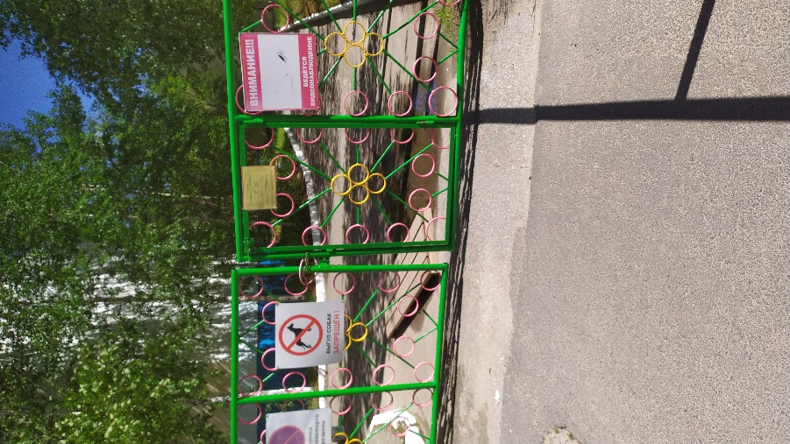  Фото 1 |  | 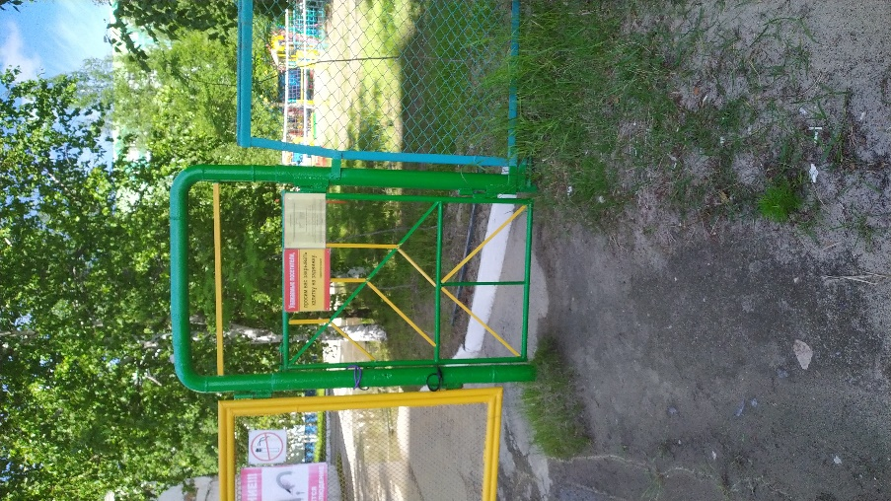  Фото 2
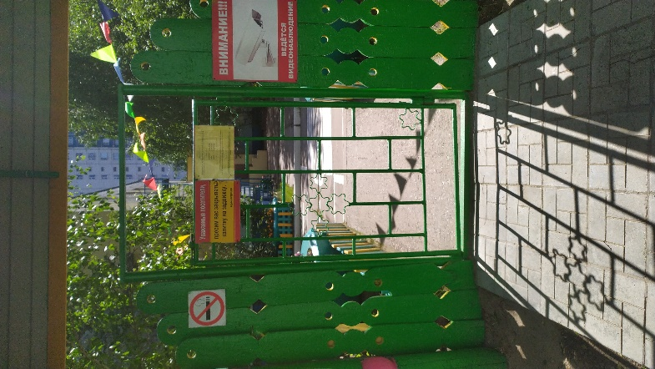
Фото 3
 | п. 1.2
 | 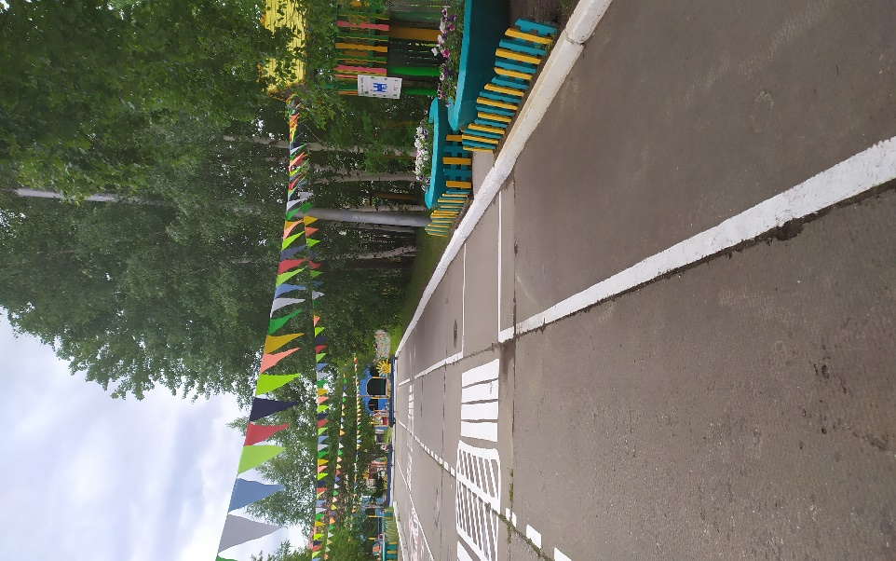  Фото 4 |  | 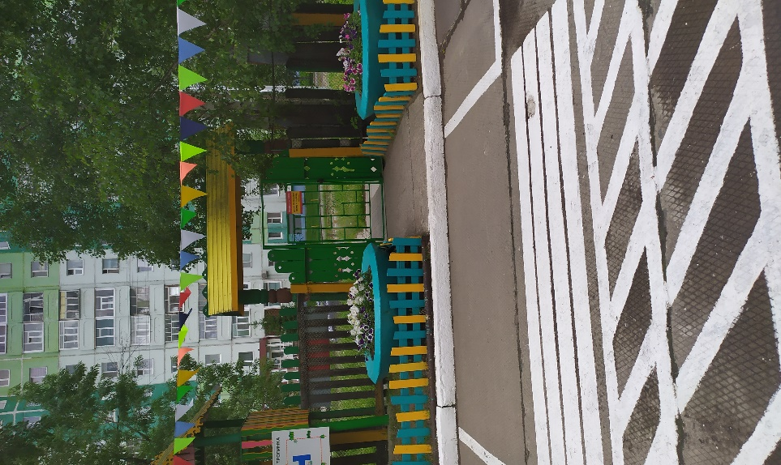  Фото 5
п. 1.3, п. 1.4
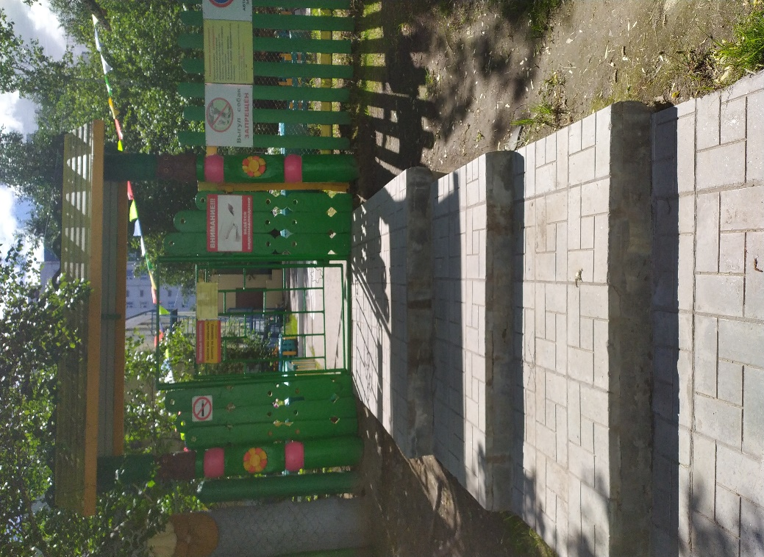 Фото 6
п.2.1
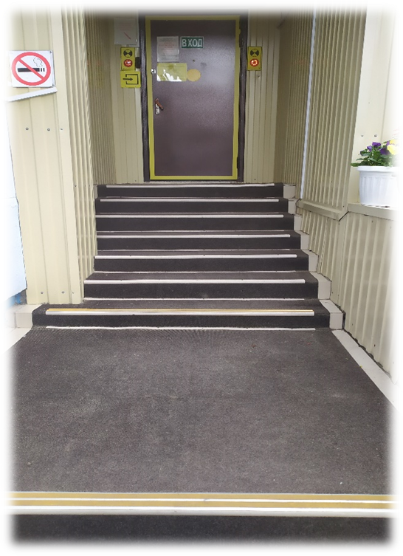
 | Фото 7
п.2.4
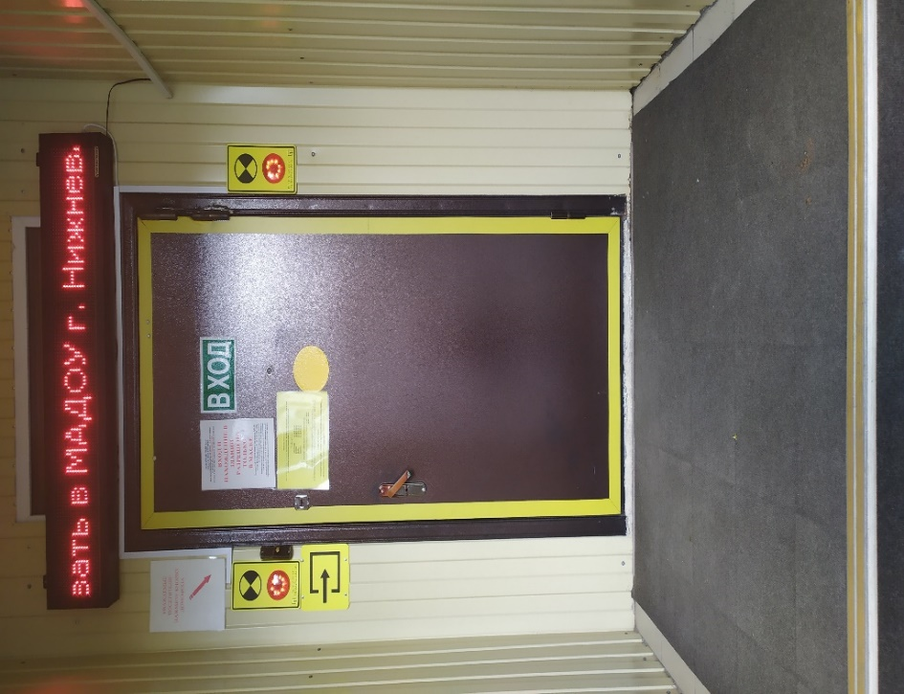
Фото 8
 | п.3.1  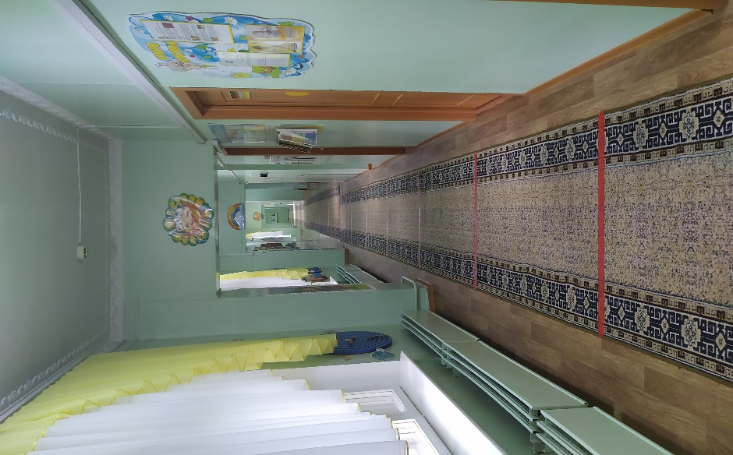  Фото 11 |  | 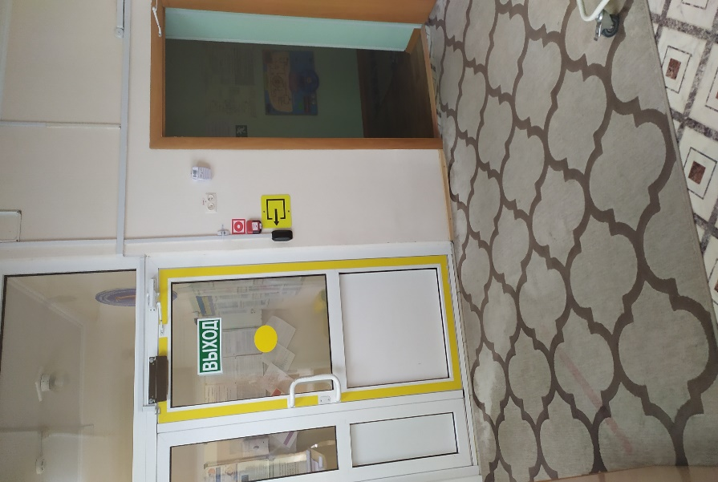  Фото 12
 | п.3.5
 | 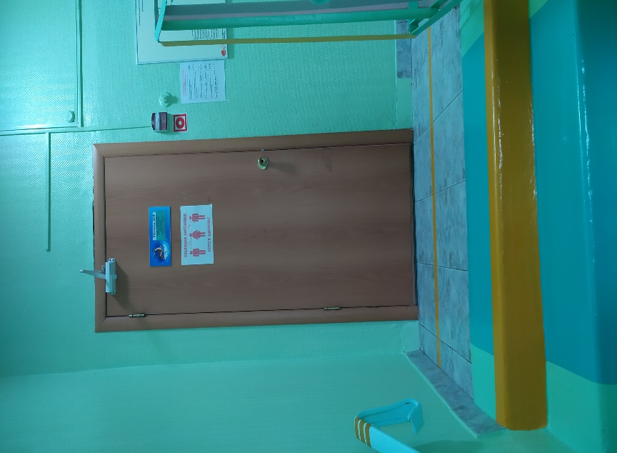 | 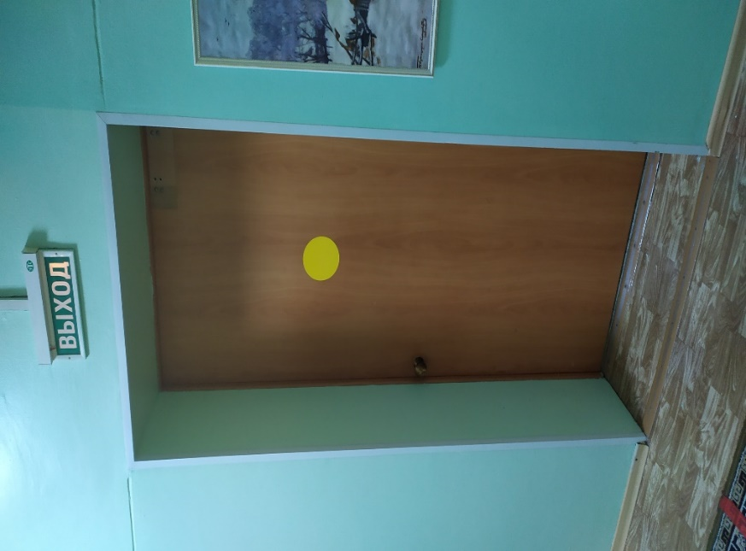
 | Фото 13 Фото 14
 | п. 3.6  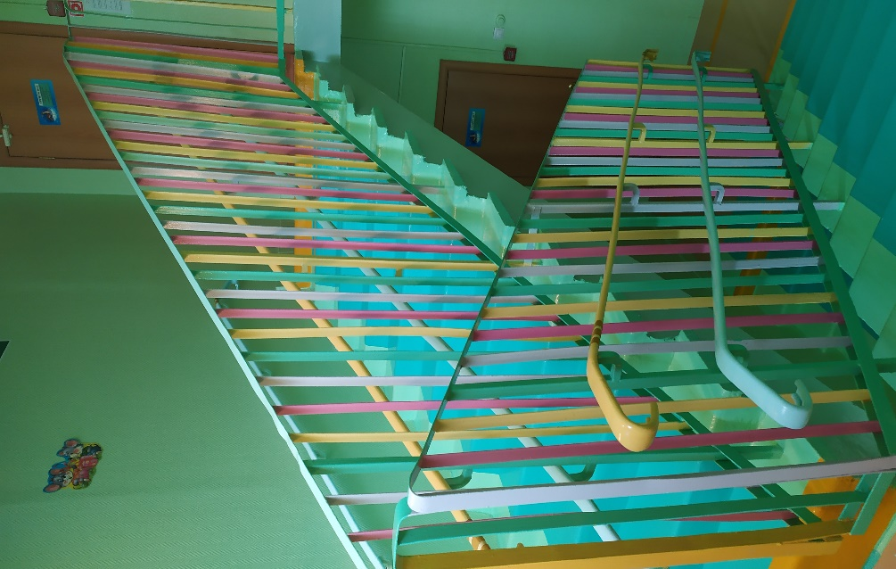  Фото 15 |  | 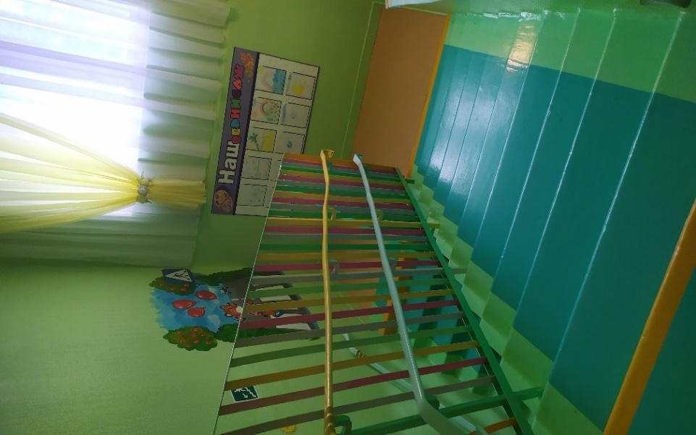  Фото 16
 | п.4.1  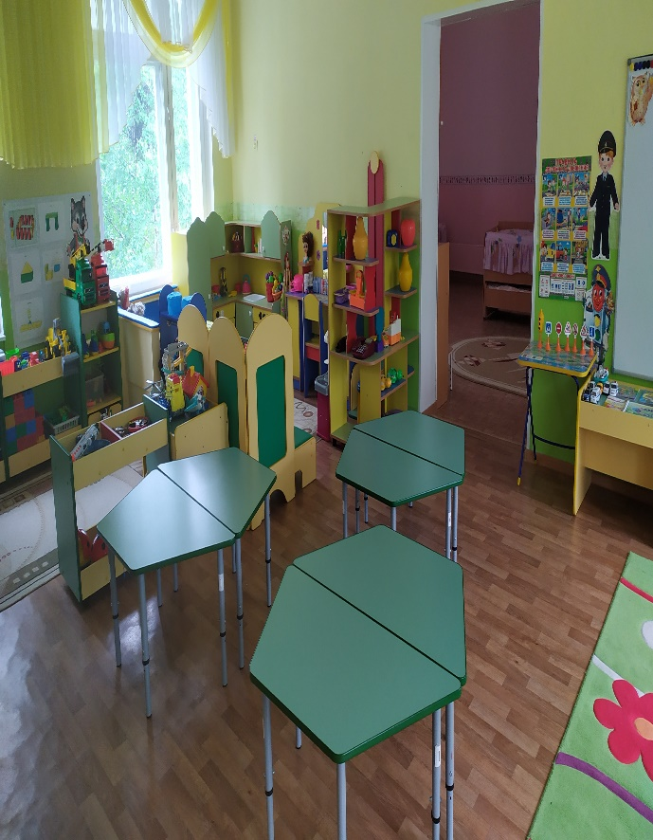  Фото 17 |  | 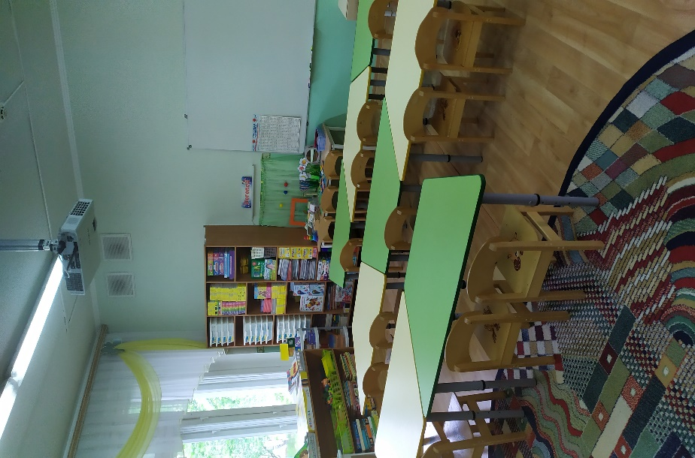  Фото 18
УТВЕРЖДАЮ:
и.о. заведующего МАДОУ г. Нижневартовска ДС №78 «Серебряное копытце»
___________ Е.В. Кулябина
«22» июня 2021г.

График проведения работ по адаптации

Год | Квартал | Управленческое решение (план  работ по адаптации) |  | Примечание
 |  | Перечень  мероприятий | Пункт перечня  (кратко)
2022 г | II | Территория, прилегающая к зданию (участок) | Выполнить нанесение контрастной маркировки входной калитки | Своими силами
2022 г | IV | Путь (пути) движения на территории (в том числе путей эвакуации) | Обеспечить контрастную маркировку дверных проемов, путем оклеивания клейкой лентой цвета, отличного от цвета двери шириной не менее 50мм по периметру дверного проема. | Своими силами
2022 г | III | Лестница (наружная): | Разместить тактильную ленту на ступенях;  Приобрести у становить поручни. Поручни следует располагать на высоте 0,9 м, у пандусов - дополнительно и на высоте 0,7 м. Верхний и нижний поручни пандуса должны быть расположены в одной вертикальной плоскости. | По мере финансирования
2025 г | V | Пандус (наружный): | Приобрести или изготовить самостоятельно пандус. Длина непрерывного марша пандуса не должна превышать 9,0 м, а уклон не круче 1:20 (5%). | По мере финансирования

УТВЕРЖДАЮ:
и.о. заведующего МАДОУ г. Нижневартовска ДС №78 «Серебряное копытце»
___________ Е.В. Кулябина
«22» июня 2021г.

График контрольных проверок (оценка результат исполнения плана по адаптации, с
размещением (обновлением) информации на картах доступности: www.zhit-vmeste.ru;
www.kartadostupnosti.ru; www. tismgr.admhmao.ru;)

Год | Квартал | Управленческое решение (план  работ по адаптации) |  | Примечание
 |  | Перечень  мероприятий | Пункт перечня  (кратко)

